・仕様詳細

・実装してほしい機能
(1)指数・個別株のリアルタイム株価取得
(2)政府統計・個社月次統計など経済データの自動取得・更新
(3)決算報告書(四半期決算短信・有価証券報告書)の数値データの取得・集約
(4)☆もし可能なら後回しでよいが、経済・金融ニュースの重要度つけに基づく自動での取捨選択
(特定の株が動いたとき、重要度が高く関連していると考えられるニュースを引っ張ってくる)

・当サービスが発揮すべき強み

・買うべき株を明確に提示
・証券口座開設から株式購入、運用までの一貫したサポート

☆現在の既存サービスは

・あくまで情報の羅列にとどまる
・各銘柄やサービスの比較のみであり、「どの銘柄を買うべきか」「どのサービスを利用すべきか」の明示に欠ける

☆既存サービスの例
①株探(https://kabutan.jp/)
提供内容：株式データ(株価、数値データ、適宜開示など)、ニュース、記者執筆記事の提供
マネタイズ方式:広告、有料会員プラン(日本株2,780円/月、日米株4,480円/月)
有料会員ではリアルタイム株価、限定記事、中長期業績データが閲覧可能

問題点
・情報量は多いものの、具体的アクションが提示されていない
・特に米国株に関して、対象銘柄が限定的
・UIが不親切

②会社四季報(https://shikiho.toyokeizai.net/)
提供内容:株式データ(株価、数値データ、適宜開示など)、ニュース、記者執筆記事、スクリーニングの提供
マネタイズ方式;有料会員プラン(330円~5,500円/月)
プランに応じて閲覧可能な情報が変化

問題点
・無料プランでは閲覧可能な情報はかなり限定的
・もともと知識のある層が対象
・決算・月次データなどがまとまっていなく、具体性に乏しい

☆当サービスではどうした強みを発揮すべきか？

①情報を取得・集約した上で具体的なアクションを提示(ex.どの銘柄をどれだけ購入すべきか)
②ネット証券会社の広告出稿など、ターゲット層を絞った広告でマネタイズ
③webスクレイピングなどにより、ネット露出の限定的な国際統計データを集約

☆ターゲット層は投資初心者~中級者(金融・投資に関心がある層では一番のマス層)
マネタイズの手段はWeb広告、ネット証券・クレカなど広告単価の高い金融サービスにできるだけ絞る

どういう入力に対しどういう結果が帰ってくるか
(1)株価データはそれぞれ、①各日の終値、②当日中の株価推移、の２つがみられるようにしたい

(2)各銘柄の個別ページと、統計データ集のページの2か所でみられるようにしたい
例えば統計データ集>消費関連>食品スーパー>神戸物産月次売上推移 といったように

(3)各銘柄の個別ページで業績の推移がみられるようにしたい

(4)☆ネット上の経済・金融ニュースのうち、重要度の高いものをトップページに表示

メソッド
(1)作成した銘柄リストに基づき、Alpha vandageなどAPIで取得

(2)↓のようにPDFファイルなどでアップロードされる数値データを取得
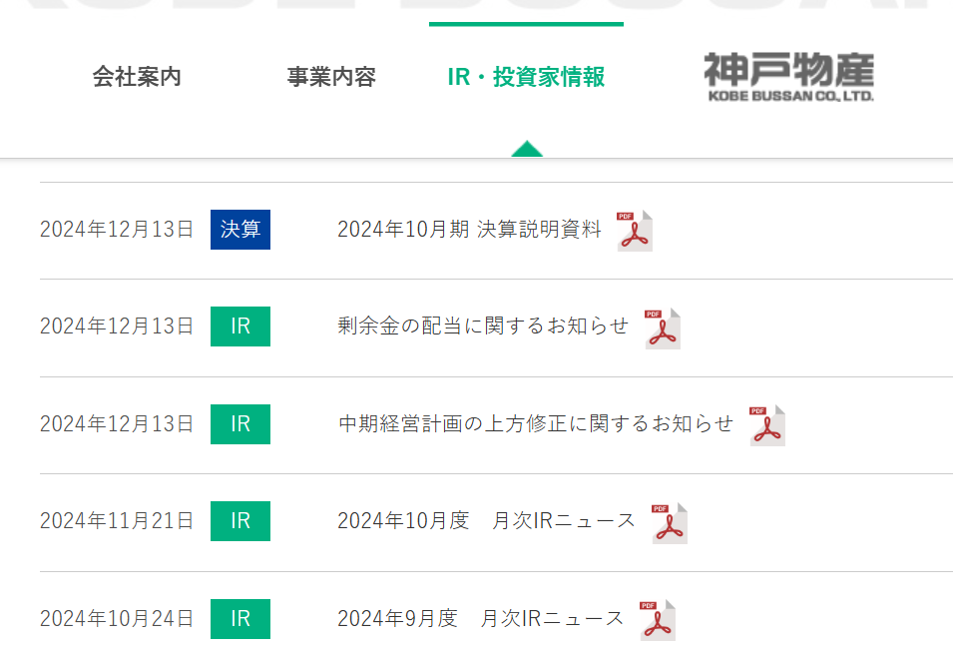

(3)https://www.quwechan.com/entry/2022/08/27/212432
↓のサイトのように全ファイルがXBRLで表示されているのでデータを持ってこられるらしい

